**บทที่ 4**

**ผลการดำเนินงานและการอภิปายผล**

ในเนื้อหาบทที่ 4 จะกล่าวถึงการทดสอบของการพัฒนาระบบอัตโนมัติเพื่อควบคุมคุณภาพขง4ซอฟต์แวร์เพื่อส่งมอบให้ลูกค้า และการพัฒนาระบบอัตโนมัติเพื่อควบคุมคุณภาพของซอฟต์แวร์ก่อนส่งมอบให้ทีมทดสอบ ซึ่งการพัฒนาการออกแบบระบบทั้งสองได้ถูกพัฒนาตามที่ออกแบบไว้ในบทที่ 3 ซึ่งพัฒนาโดยเน้นการใช้ภาษา shell script โดยระบบดังกล่าวจำเป็นต้องใช้เครือข่ายคอมพิวเตอร์ของทางบริษัทเท่านั้น

# 4.1 ผลการดำเนินงานการพัฒนาการคอมไพล์ระบบจำลองการแลกเปลี่ยนเงินตราระหว่างประเทศ

จากการการทำงานทั้งหมดขอการคอมไพล์ระบบจำลองการแลกเปลี่ยนเงินตราระหว่างประเทศนั้นสามารถอธิบายหลักการทำงานของระบบได้ดังนี้

1. **หน้าจอการล็อคอินเข้าสู่ระบบ**

เป็นหน้าจอหลักก่อนเข้าสู่การทำงานของระบบ เพื่อกระทำงานต่างๆ โดยหน้าจอนี้ จะต้องใช้ชื่อผู้ใช้งาน และรหัสผ่านที่ถูกต้อง จึงสามารถใช้งานได้ ดังรูปที่ 4.1

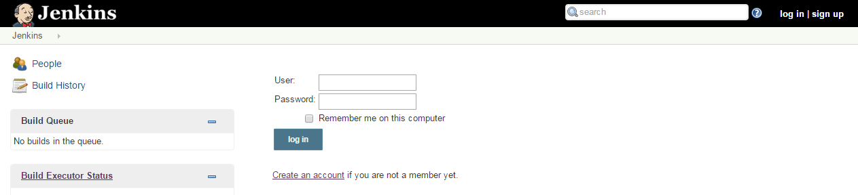

**รูปที่ 4.1** หน้าจอแสดงการล็อคอินเข้าสู่ระบบ

1. **หน้าจอเมนูหลัก**

เมื่อเข้าสุ่ระบบเรียบร้อยแล้ว ก็จะแสดงหน้าจอเมนูหลัก ซึ่งจะแสดงงาน (Jobs) ต่างๆ ที่เกี่ยวข้องกับการ Build Package ในแต่ละเวอร์ชั่น ดังรูปที่ 4.2

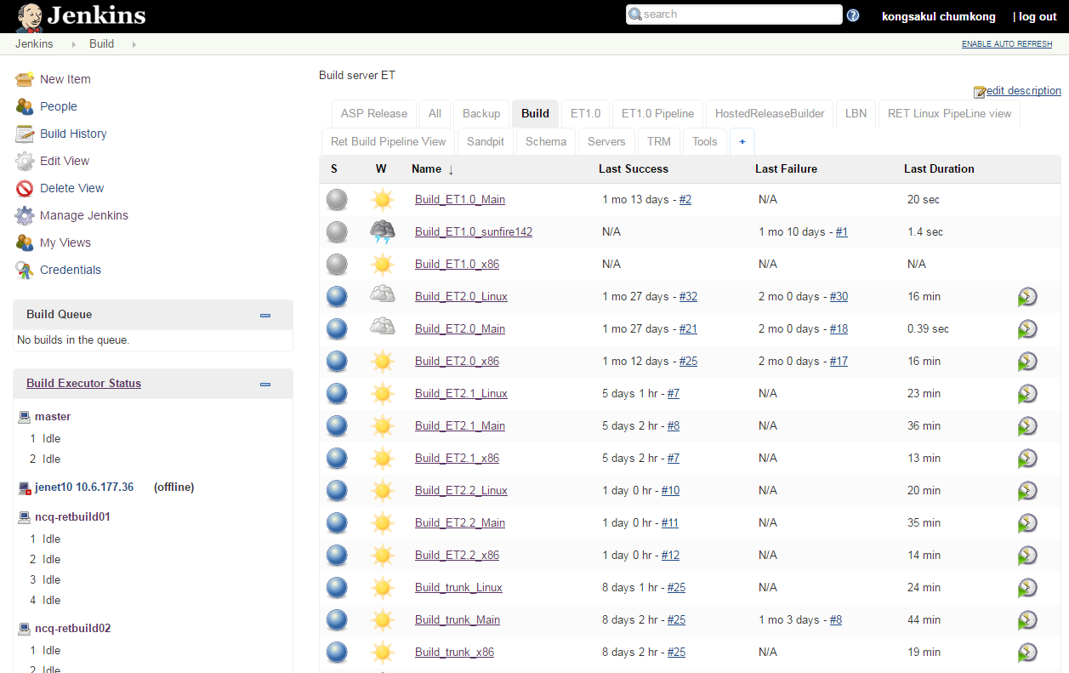

**รูปที่ 4.2** หน้าจอเมนูหลักในการแสดงการ Build Package ในเวอร์ชั่นต่างๆ

1. **หน้าจอแสดงรายละเอียดของงาน (job)**

เป็นหน้าจอที่แสดงรายละเอียดต่างๆ และเป็นหน้าที่สามารถสั่งเริ่มการทำงานของการ Build Package ได้ โดยคลิกที่ปุ่ม “Build Now” ดังรูปที่ 4.3

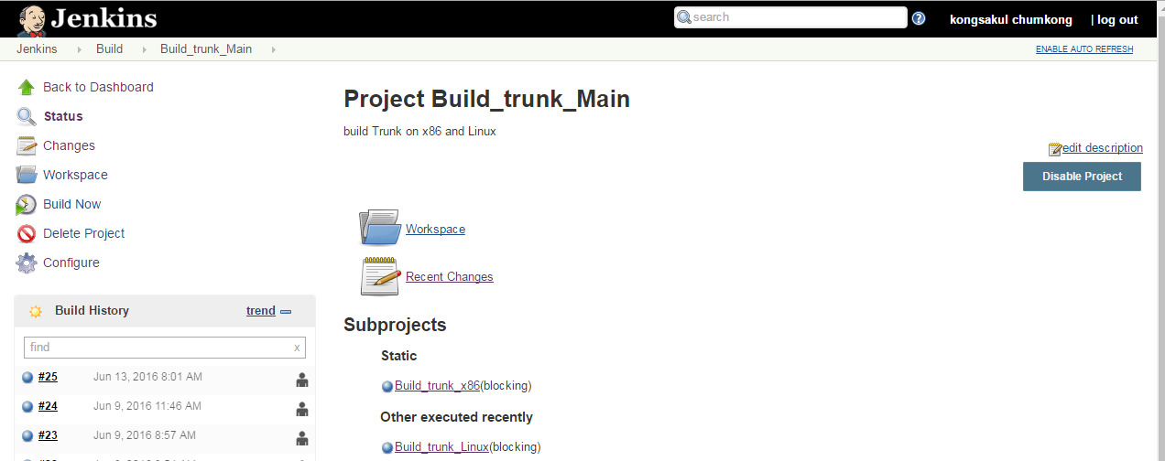

**รูปที่ 4.3** หน้าจอแสดงรายละเอียดของงานในเวอร์ชั่นนั้น

1. **หน้าจอแสดง Console**

หน้าจอ console เป็นหน้าจอที่ไว้แสดงการทำงานของการ Build Package ตั้งเริ่มการทำงานจบจบการทำงาน โดยจะแสดงรายละเอียดการคอมไพล์ และจะแสดงผลว่าการคอมไพล์หรือไม่ โดยการทำงานของ ดังรูปที่ 4.4

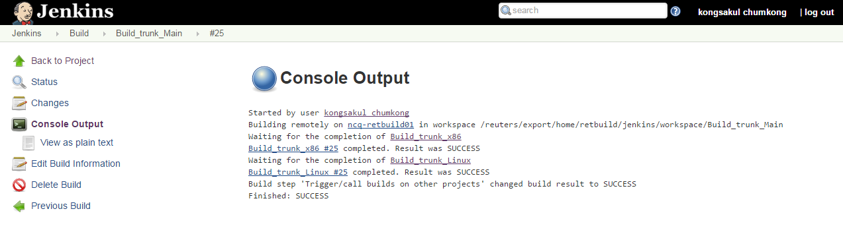

**รูปที่ 4.4** หน้าจอแสดง Console

1. **อีเมลแจ้งเตือนผลการทำงาน**

จะเป็นการแจ้งเตือนผลการทำงานว่า Success หรือว่า Failure ผ่านทางอีเมล โดยจะแสดงออกมาในดังรู้ที่ 4.5

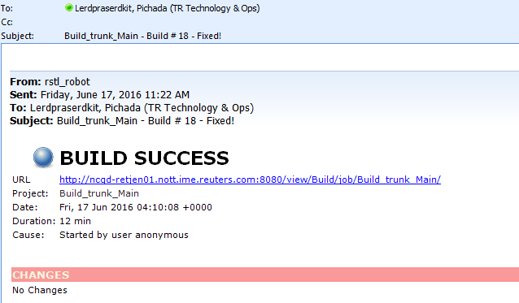

**รูปที่ 4.5** อีเมลแจ้งผลการทำงาน